CLINIC VISIT SYSTEM
Dokumentacja Użytkownika

Interfejs BlazorClient
Instrukcja obsługi dla Pacjentów

Wersja 1.0 | 2026

Spis treści
- Wstęp i opis systemu
- Logowanie do systemu
- Rejestracja
- Nawigacja i układ interfejsu
- Moje wizyty
- Historia medyczna
- Moje recepty
- Dostępni lekarze
- Profil i ustawienia

1. Wstęp i opis systemu

Clinic Visit System to aplikacja internetowa przeznaczona dla pacjentów przychodni. Umożliwia wygodne zarzadzanie wszystkimi sprawami medycznymi z poziomu przeglądarki - bez konieczności kontaktu telefonicznego z przychodnia.

Co możesz robić w aplikacji
- Przeglądać harmonogram swoich wizyt (zaplanowanych i przeszłych)
- Czytać historie medyczna z każdej wizyty
- Zarządzać swoimi danymi osobowymi i profilem

Dane techniczne
URL aplikacji | https://localhost:7003

Wymagania | Przeglądarka internetowa (Chrome, Firefox, Edge)

2. Logowanie do systemu

Aby uzyskać dostęp do systemu, potrzebujesz adresu e-mail i hasła.

Testowe konta pacjentów
Konta testowe pacjentów
Pacjent 1 | jane.smith@example.com / hasło: password123
Pacjent 2 | anna.kowalska@example.com / hasło: password123
Pacjent 3 | marek.nowak@example.com / hasło: password123

Jak się zalogować
1 | Wpisz swój adres e-mail w pole 'Email'
2 | Wpisz hasło w pole 'Password'
3 | Kliknij przycisk 'LOGIN' lub naciśnij klawisz Enter
4 | Po poprawnym zalogowaniu zostaniesz przeniesiony na stronę główna

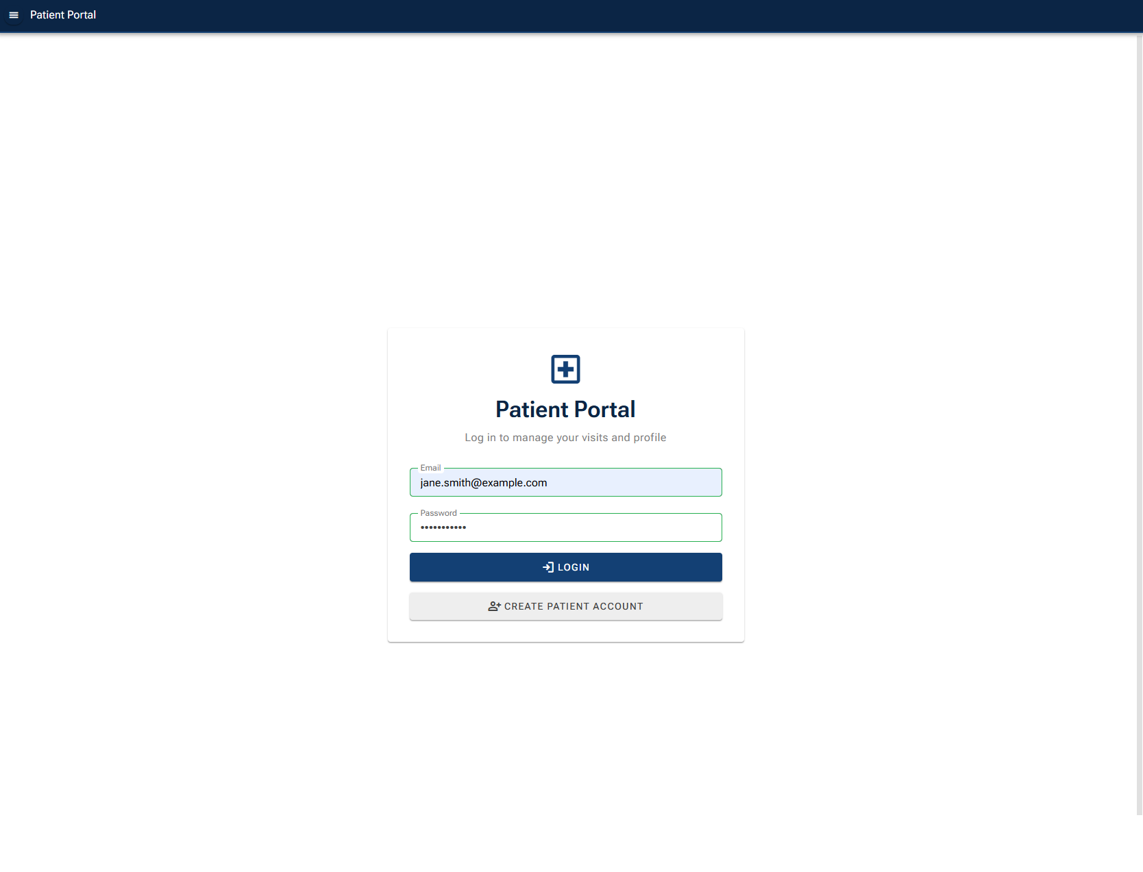
Jeżeli nie pamiętasz hasła, skontaktuj się z przychodnia - personel zresetuje je dla Ciebie.

3. Rejestracja

Jeśli nie masz jeszcze konta w aplikacji utwórz je za pomocą przycisku ‘Create patient account’.
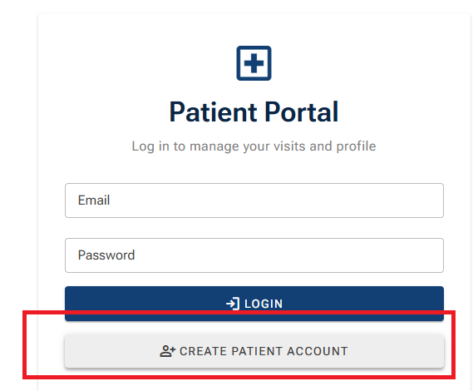

Następnie uzupełnij formularz danymi osobowymi i kontaktowymi oraz wprowadź hasło Na końcu naciśnij przycisk ‘Create Account’.
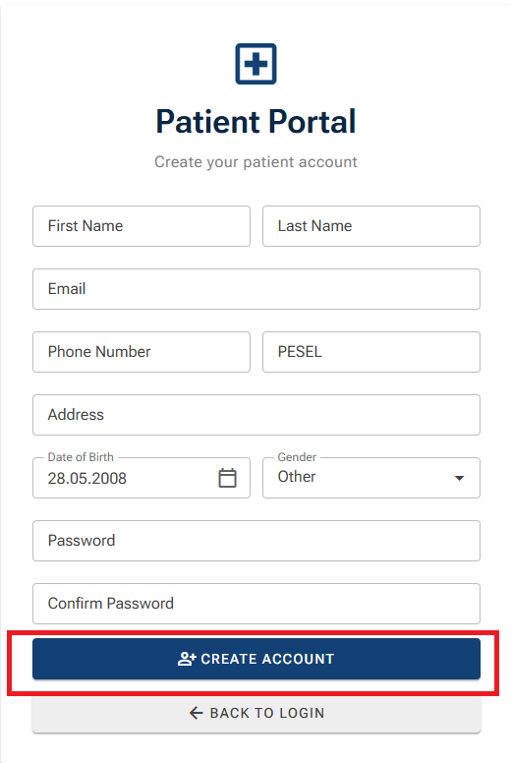

4. Nawigacja i układ interfejsu

Po zalogowaniu widoczny jest przejrzysty interfejs z menu po lewej stronie i obszarem treści po prawej.

Menu główne
Pozycje menu
Profile | Twoje dane osobowe i ustawienia konta
Home | Strona główna z podsumowaniem Twoich wizyt
Visits | Lista Twoich wszystkich wizyt (zaplanowanych i przeszłych)
Doctors | Lista lekarzy w przychodni
Prescriptions | Lista otrzymanych recept wraz z zaleceniami

Pasek górny
- Nazwa aplikacji (lewa strona)
- Twoje imię i nazwisko (prawa strona)
- Przycisk wylogowania (prawa strona)

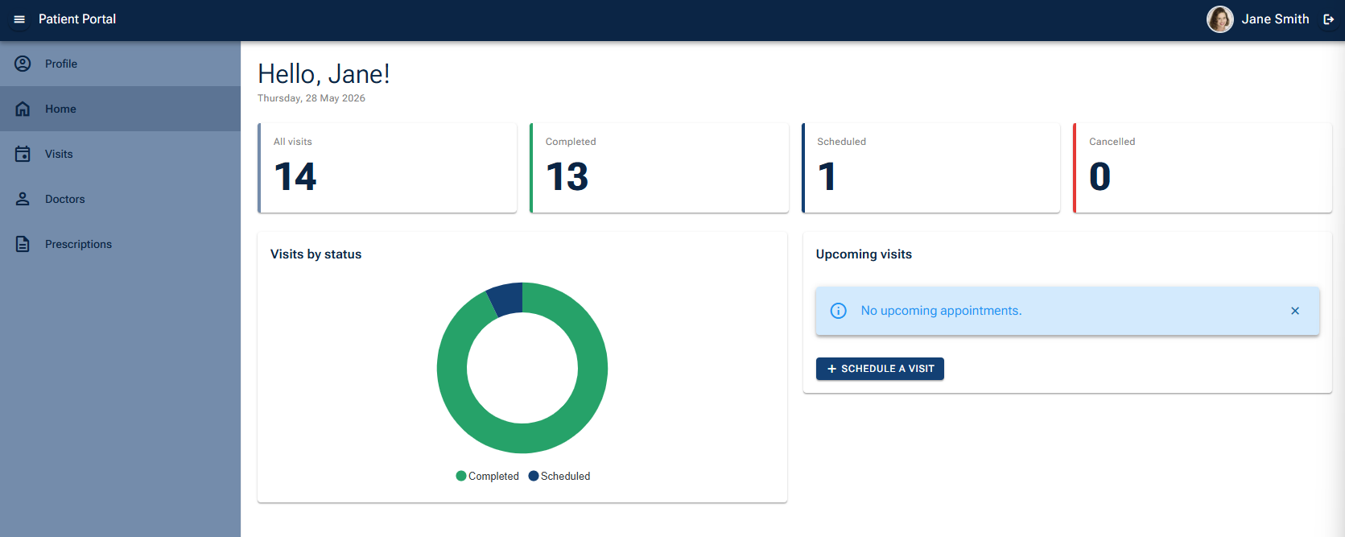

5. Moje wizyty

W sekcji Visits możesz przeglądać wszystkie swoje wizyty - zarówno już odbyte, jak i zaplanowane na przyszłość.

Dostęp: Menu → Visits

Lista wizyt - co widać w tabeli
Kolumny tabeli wizyt
Date and time | Dokładna data i godzina wizyty
Doctor | Imię i nazwisko lekarza prowadzącego
Visit Type | In-Person (osobiście) / Telemedicine (online) / HomeVisit (domowa)
Status | Scheduled (zaplanowana) / Completed (odbyta) / Cancelled (anulowana)
Details | Szczegóły wizyty

Co oznaczają kolory statusów
Znaczenie kolorów
Niebieski - Scheduled | Wizyta jest zaplanowana i czeka na realizacje
Zielony - Completed | Wizyta została już odbyta
Czerwony - Cancelled | Wizyta została odwołana

Szczegóły wizyty
1 | Kliknij na ikonę oka w kolumnie Details w wybranym wierszu wizyty w tabeli
2 | Otworzy się widok szczegółowy z pełna informacja o wizycie
3 | Dostępna jest historia medyczna z tej wizyty (jeśli lekarz ja uzupełnił)
4 | Możesz zobaczyć wystawione podczas wizyty recepty
5 | Możesz zobaczyć zwolnienia lekarskie powiązane z wizyta

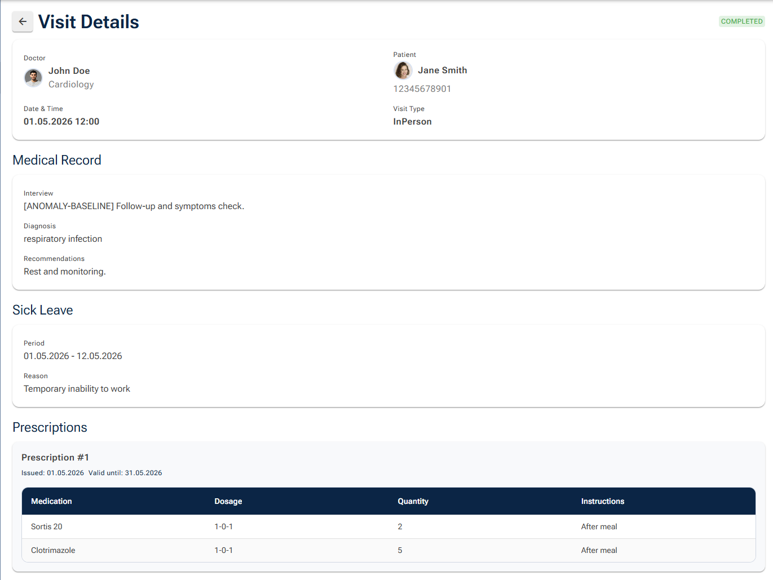

Wyszukiwanie i sortowanie
- Wpisz datę lub imię lekarza w pole wyszukiwania, aby filtrować listę
- Kliknij na nagłówek kolumny, aby posortować wizyty
- Kolejne klikniecie zmienia kierunek sortowania (rosnąco / malejąco)
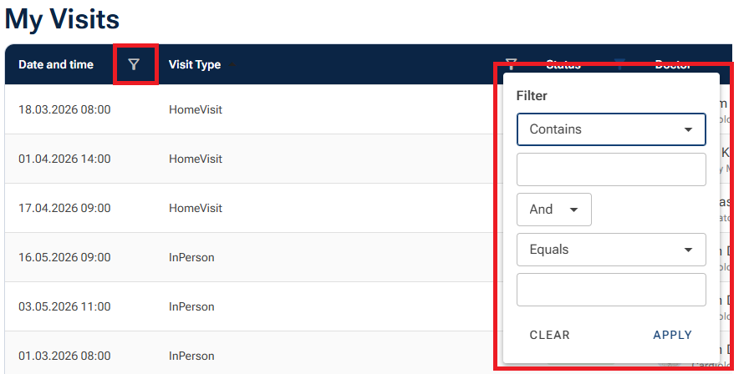

Tworzenie nowej wizyty
W sekcji ‘Visits’ kliknij na granatowy przycisk ‘Schedule a visit’ i wypełnij z jakim lekarzem na zostać umówiona wizyty, typ wizyty i jej termin. Po uzupełnieniu pól kliknij przycisk ‘Schedule’.

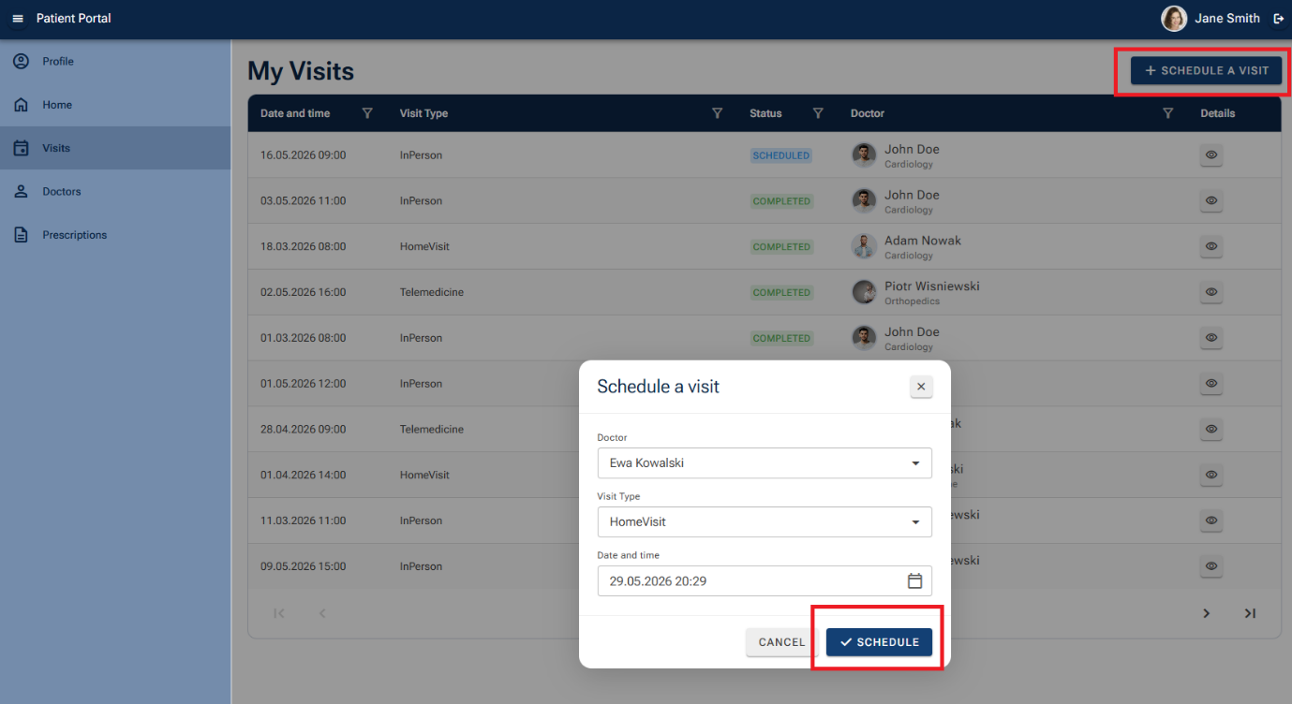

Edycja umówionej wizyty

Aby edytować datę i godzinę zaplanowanej wizyty należy kliknąć ikonkę kalendarza i ołówka.

Odwołanie umówionej wizyty

Aby odwołać zaplanowanej wizyty należy kliknąć ikonkę przekreślonego kółka.

6. Historia medyczna

Historia medyczna to dokumentacja Twojej wizyty u lekarza. Zawiera informacje o tym, co omawiałeś z lekarzem, jaka postawił diagnozę i co zalecił.

Dostęp: Menu → Visits → kliknij na wizytę → szczegóły wizyty

Co zawiera historia medyczna
Sekcje dokumentu historii medycznej
Data wizyty | Dokładna data i godzina wizyty
Lekarz | Imię, nazwisko i specjalizacja lekarza prowadzącego
Wywiad (Interview) | Opis rozmowy z lekarzem.
Diagnoza (Diagnosis) | Zdiagnozowana choroba lub stan zdrowia.
Zalecenia (Recommendations) | Co zalecił lekarz: leki, zmiany stylu życia, kolejne wizyty.

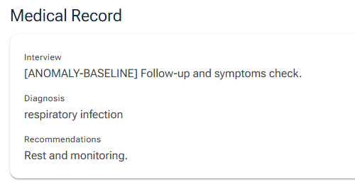

7. Moje recepty

Recepty wystawione przez lekarza podczas wizyty są dostępne w systemie. Możesz je przejrzeć, pobrać i wydrukować.

Dostęp: Menu → Prescriptions

Co zawiera recepta
Elementy recepty
ID recepty | Unikalny numer dokumentu
Data wystawienia i data ważności recepty | Data wystawienia recepty przez lekarza i data zakończenia ważności recepty
Status | Status recepty (ważna – ACTIVE czy nie ważna – EXPIRED)
Lista leków | Dla każdego leku: nazwa, dawka, ilość opakowań, instrukcje przyjmowania

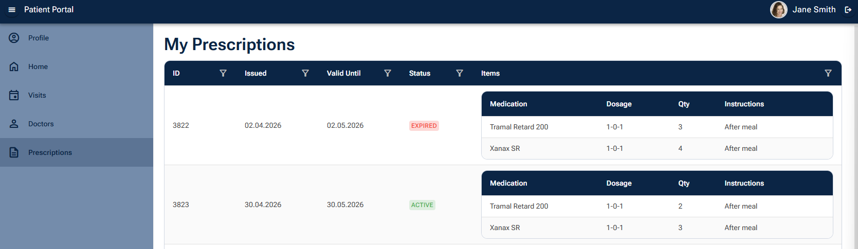

8. Dostępni lekarze

W tej sekcji widoczna jest lista dostępnych lekarzy w placówce wraz i informacjami kontaktowymi i specjalizacją.

Dostęp: Menu → Doctors
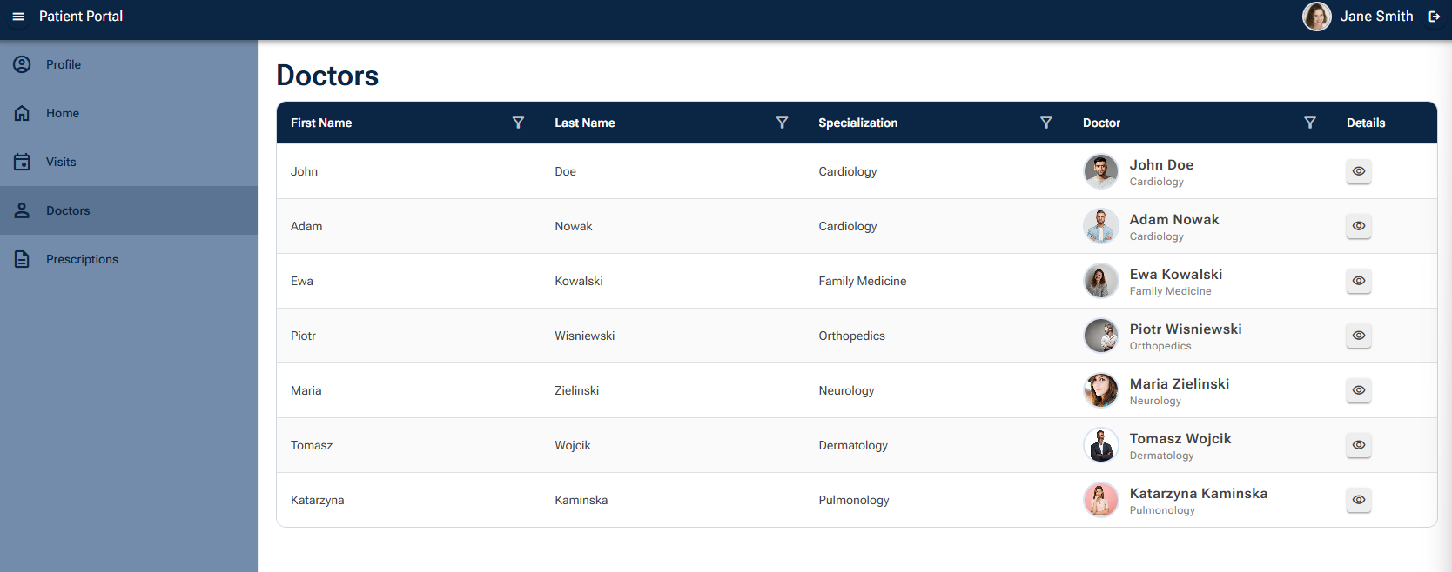

9. Profil i ustawienia

W sekcji profilu możesz przeglądać i aktualizować swoje dane osobowe oraz zmienić hasło do konta.

Dostęp: Menu → Profile

Dane profilowe
- Imię i nazwisko
- Adres e-mail
- Numer telefonu
- Zdjęcie profilowe (opcjonalnie)

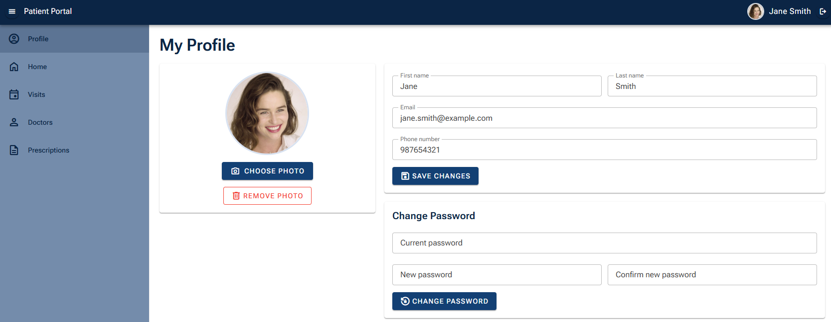

Edycja danych
1 | Zmień wybrane dane w formularzu
2 | Kliknij 'Save Changes', aby zapisać zmiany
3 | System potwierdzi poprawność zapisanych danych

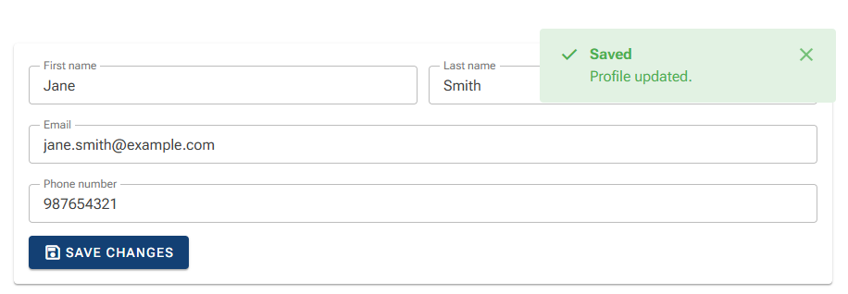

Zmiana hasła
1 | Wpisz aktualne hasło w polu 'Current password'
2 | Wpisz nowe hasło w polu 'New password'
3 | Wpisz nowe hasło ponownie w polu 'Confirm new password'
4 | Kliknij 'Change Password' - system potwierdzi zmianę

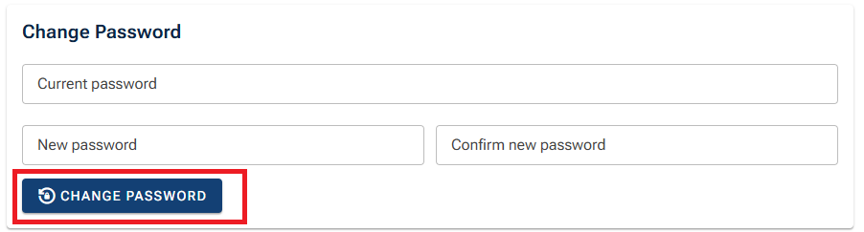

Wylogowanie
Kliknij przycisk 'Logout' w górnym prawym rogu ekranu. Zostaniesz wylogowany i przeniesiony na stronę logowania.

